


ESCOLA UNIVERSITARIA DE ENFERMARÍA A CORUÑA

PRÁCTICUM

SELECCION E PROCESO DE ADXUDICACIÓN DE UNIDADES /SERVIZOS E CENTROS DE SAÚDE

O proceso de selección e adxudicación de unidade/servizo e centro de saúde, realizarase a través Teams o día 25 xaneiro ás 16,30 horas, os estudantes deberán estar presentes na data, e hora, de non ser así a asignación será realizada polo/a profesor/ra responsable. Ante unha causa xustificada, e sempre que se presente a autorización, un estudante poderá delegar noutra persoa a elección de centro/ unidade.

Os aspirantes serán chamados por rigorosa orde de nota media de expediente en poxa única, para escoller entre as prazas ofertadas que queden vacantes no momento no que deban exercitar o seu dereito de opción.

A Coruña, 20 de xaneiro de 2021.

A Directora

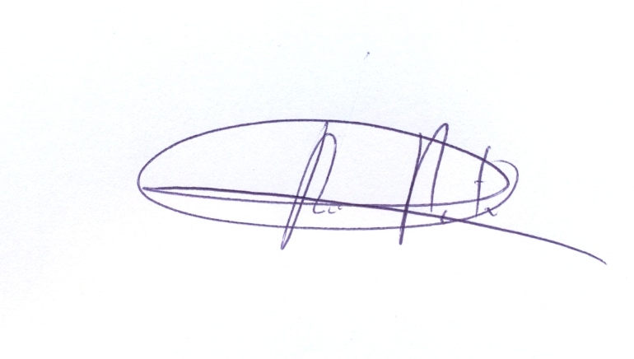
Asd. Rosa Mª Pita Vizoso

